台北市九十學年度高中電腦程式設計競賽決賽試題(高中組)
一、四邊形的判斷(TAI90-1)
問題敘述
請設計一個程式來做四邊形的判斷，由所輸人的四點座標判斷四邊形的種類與計算四邊形的面積，四形的類分為凸四邊形與凹四邊形兩種 。
條件限制
- 座標值以一組數字代表x座標y座標，-50≦x≦50、-50≦y≦50，x、y是整數
- 若不能形成四邊形，則顯示錯誤(error)
輸入格式
- x、y座標值之間以一個空白隔開
- 第一行輸入第一組座標
- 第二行輸入第二組座標
- 第三行輸入第三組座標
- 第四行輸入第四組座標
輸出格式
輸出二行
第一行：四邊形的種類 1代表凸四邊形，2代表凹四邊形，不能形成四邊形顯示error
第二行：四邊形的面積 (不能形成四邊形顯示0)

 | 例一 | 例二
輸入範例 | 0 0  1 1  2 2  3 3 | 3 3  -3 3  -3 –3  3 -3
輸出範例 | error  0 | 1  36

二、五子棋(TAI90-2)
設計一16X16的五子棋程式，由程式與使用者對奕。使用者可以選先下或後下。程式在可以判定勝負時，立刻判定勝負，並出現使用者勝或負的通知。
程式下棋出現連四子的威脅時，必須出現提示給使用者。
程式必須有基本棋力，有防禦與攻擊能力。

三、樹狀結構
給定一樹狀結構的拜訪順序而且長度小於100，請找出任何一”個最長向前參考”。例如有一拜訪順序{A.B,C,D,C,B,E,G,H,G,W,A,O,U,O,V}，它所對應的樹狀結柟如下圖，此拜訪順遹的最長向前參考ABEGH或ABEGW。
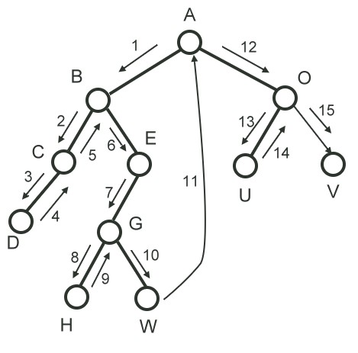
輸入範例:ABCDCBEGHGWAOUOV(純英文字母)
輸出範例:ABEGH或ABEGW(擇一回答即可)

四、BASIC直譯器
問題敘述
請設計一BASIC直譯器(Interpreter)模擬程式：
本直譯器之語言能力：
- 變數形態只提供整數(-32768~+32767)，變數名稱只能以A~Z命名(即不分大小寫，且最多26個變數。，不提供陣列)
- 算術運算符號：+-*/(除法)，算術算須能處理刮號
- 保留字：print(不換行顯示資料)及Println(換行顯示資料)，顯示多筆資料以TAB分隔
- 指定敘述：(assignment statement): =
本直譯器之檔案處理功能：
- 開啟舊檔(load)：讀取basic程式檔(請以一般文字檔格式儲存，包含行號—代表執行之順序)
- 顯示程式內容(list)
- 清除目前記憶體所有程式(cls)
- 執行程式(run)並顯示程式執行之結果
程式介面：文字介面(提供操作者輸入案處理之命令)或圖形界面
測試程式檔及顯示其執行結果：(文字介面)
>>LOAD A:C1.BAS
>>LIST
10 A=20
20 b=30
30 c=5
40 PRINTLN (A+b)/C
50 PRINTLN (50-10*2)/6+8*2-40/20
60 C=C*2-3
70 PRINT A,B,C
80 PRINT A+10
>>RUN
10
19
20 30 7 30

